
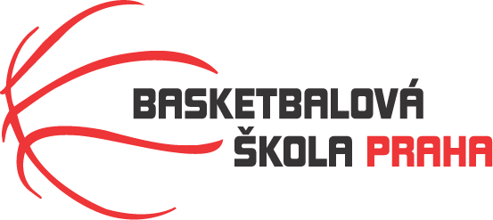
Rozpis turnaje nejmladších minižáků U11, ročník 2014 a mladší
Pořadatel: Basketbalová škola Tygři Praha
Kontaktní osoba: Petra Michálková (776 232 227, michalkovapetra@seznam.cz)
Termín: 8.-9.3.2025
Místo: Sobota - ZŠ Mládí, Mládí 135, Praha 13
Neděle – Sportovní hala Jeneč, Lidická 210, Jeneč
Rozhodčí: deleguje ČABR-P, každé družstvo uhradí jednoho rozhodčího v utkání (300,- Kč)
Sobota 8.3.2025 – ZŠ Mládí, Praha 13
9:00 Sokol Kbely – Jižní Supi (78)
10:30 Sokol Kbely – Tygři Praha „B“ (89)
12:00 Tygři Praha „B“ – BA Sparta (82)
Neděle 9.3.2025 – Sportovní hala Jeneč
15:00 Jižní Supi – BA Sparta (73)
16:30 Tygři Praha „A“ – Sokol Kbely (83)
18:00 BA Sparta – Tygři Praha „A“ (79)
Startovné na turnaji 400,- Kč/zápas
Pořadatel dodá hrací míč na turnaj, míče na rozcvičení si přinesou družstva vlastní!!

Rozdělovník:
STK-PBS - P. Mondschein
ČABR-P - P. Sušer, R. Treml
BA Sparta – H. Šmídková
Jižní Supi – D. Váňa
Sokol Kbely – T. Hruška

